Специалисты Югорского фонда капитального ремонта проинспектировали дома, которые ремонтируются в Белоярском
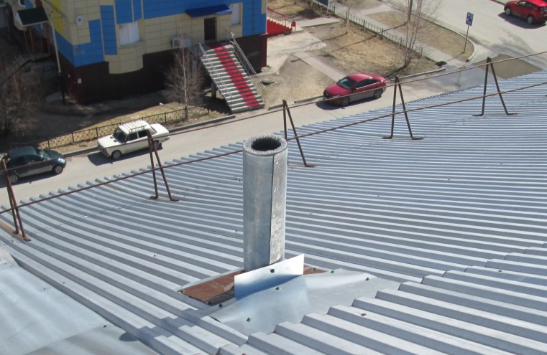
Комиссия по приемке капитального ремонта в Белоярском приняла 3 конструктива в многоквартирном доме по адресу 3 микрорайон дом 14. Комиссия в составе специалистов Югорского фонда капитального ремонта, подрядчика, управляющей компании и администрации совместно с жильцами дома приняли отремонтированную систему водоотведения, а также системы горячего и холодного водоснабжения.
После приемки дома сотрудники фонда проинспектировали выполнение работ на оставшихся объектах, которые будут отремонтированы в текущем году. Это дома 13, 19 и 6 третьего микрорайона, и 1 дом первого микрорайона.
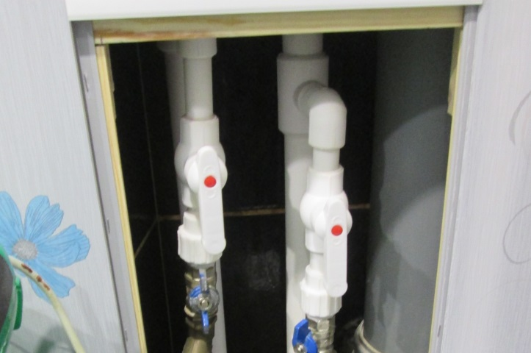
Всего в Белоярском районе в этом году планируется отремонтировать 21 конструктив в 5 многоквартирных домах. На эти цели из фонда капитального ремонта всего будет направлено более 65 млн рублей.

В настоящий момент уже принято 10 конструктивов.

